ПРИМЕНЕНИЕ НОВЫХ МЕТОДОВ И ПРИЕМОВ
НА УРОКАХ АНГЛИЙСКОГО ЯЗЫКА

“Tell me and I forget, teach me and I remember,
involve me and I learn”.
Benjamin Franklin
«Скажи мне, и я забуду, научи меня,
и я запомню, увлеки меня, и я научусь».
Бенджамин Франклин
Сегодня в центре внимания - ученик, его личность, неповторимый внутренний мир. Поэтому основная цель современного учителя - выбрать методы и формы организации учебной деятельности учащихся, которые оптимально соответствуют поставленной цели развития личности.
Использование новых технологий в преподавании английского языка помогает нам подобрать методические средства и приемы, которые позволяют разнообразить формы работы и сделать урок интересным. Таким образом, мы повышаем качество образовательного процесса на уроках иностранного языка.

Методы обучения иностранному языку
Метод обучения (от др.-греч. μέθοδος — путь) – процесс взаимодействия между учителем и учениками, в результате которого происходит передача и усвоение знаний, умений и навыков, предусмотренных содержанием обучения.
Пассивный метод – это форма взаимодействия учащихся и учителя, в которой учитель является основным действующим лицом и управляющим ходом урока, а учащиеся выступают в роли пассивных слушателей, подчиненных директивам учителя. Связь учителя с учащимися в пассивных уроках осуществляется посредством опросов, самостоятельных, контрольных работ, тестов и т. д. С точки зрения современных педагогических технологий и эффективности усвоения учащимися учебного материала пассивный метод считается самым неэффективным, но, несмотря на это, он имеет и некоторые плюсы. Это относительно легкая подготовка к уроку со стороны учителя и возможность преподнести сравнительно большее количество учебного материала в ограниченных временных рамках урока.
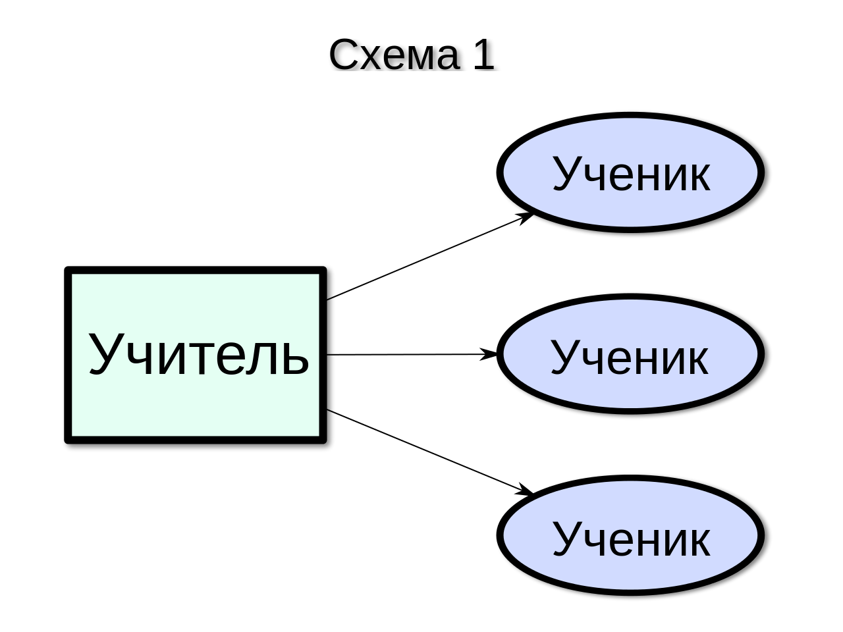

Активный метод – это форма взаимодействия учащихся и учителя, при которой учитель и учащиеся взаимодействуют друг с другом в ходе урока и учащиеся здесь не пассивные слушатели, а активные участники урока. Если в пассивном уроке основным действующим лицом и менеджером урока был учитель, то здесь учитель и учащиеся находятся на равных правах. Если пассивные методы предполагали авторитарный стиль взаимодействия, то активные больше предполагают демократический стиль. Многие между активными и интерактивными методами ставят знак равенства, однако, несмотря на общность, они имеют различия. Интерактивные методы можно рассматривать как наиболее современную форму активных методов.
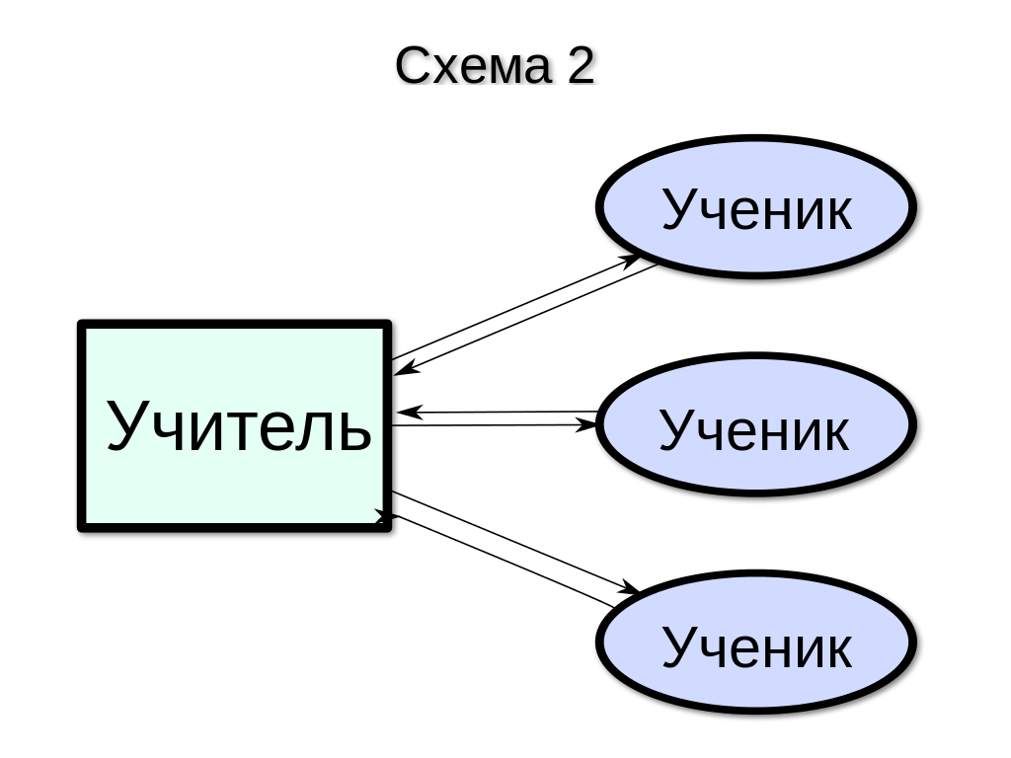
Интерактивный метод. Интерактивный («Inter» - это взаимный, «act» - действовать) – означает взаимодействовать, находиться в режиме беседы, диалога с кем-либо. Другими словами, в отличие от активных методов, интерактивные ориентированы на более широкое взаимодействие учеников не только с учителем, но и друг с другом и на доминирование активности учащихся в процессе обучения. Место учителя в интерактивных уроках сводится к направлению деятельности учащихся на достижение целей урока. Учитель также разрабатывает план урока (обычно, это интерактивные упражнения и задания, в ходе выполнения которых ученик изучает материал). Следовательно, основными составляющими интерактивных уроков являются интерактивные упражнения и задания, которые выполняются учащимися. Важное отличие интерактивных упражнений и заданий от обычных в том, что, выполняя их учащиеся не только и не столько закрепляют уже изученный материал, сколько изучают новый.
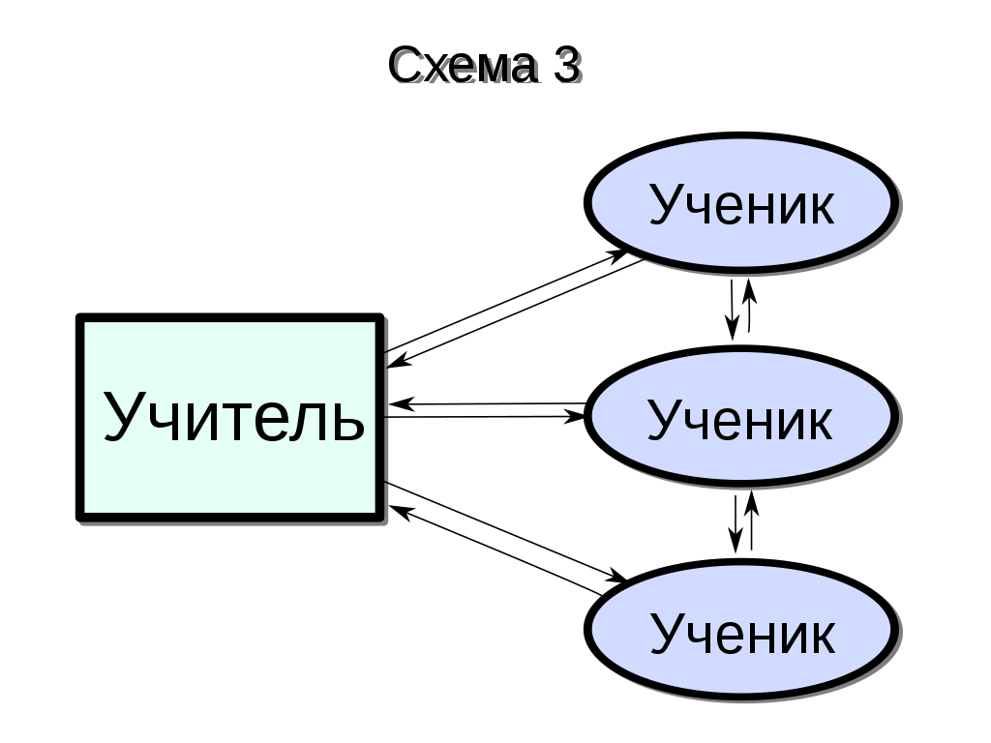
Все эти методы обучения можно разделить на три группы: индивидуальные, групповые и фронтальные.
Индивидуальные методы обучения являются активными по характеру действий, выполняемых учеником: он самостоятельно управляет процессом присвоения знаний, извлекает из имеющихся источников нужную информацию, разделяет ее на обособленные блоки, распределяет в определенной последовательности, продвигаясь при этом в удобном ему режиме (использование компьютера).
Групповые методы обучения - работа учащихся в группах, анализ конкретных ситуаций, дискуссия, мозговой штурм, выполнение проектов и мини-проектов в наибольшей степени соответствуют понятию «интерактивности», так как состоят из обмена сообщениями, в результате которых продуцируется новая учебная информация. Эта информация может быть как объективно новой, то есть созданной впервые, так и субъективно новой, то есть неизвестной ранее учащимся, но известной учителю.
Фронтальные методы обучения, то есть такие, которые направлены на работу со всем классом, требуют синхронизации действий ученика и учителя для достижения конкретной учебной цели. (Метод проектов, метод кейсов, метод сотрудничества, интерактивный метод, коммуникативный метод, игровой метод обучения, ИКТ, метод интегрированного обучения).
На своих уроках я по возможности пытаюсь охватить все методы обучения. И хочу поделиться с вами своими методами и приемами на уроках английского языка.
1) У вас все еще применяют скучные и нудные диктанты, когда учитель диктует, а дети записывают английские слова в тетради или на листочки? Предлагаю заменить на running dictation, обычно проходит очень весело. Для проведения диктанта необходимо разбить учащихся на группы, выбрать подходящий текст и сделать по одной копии этого текста для каждой группы. Текст прикрепляется на доске, и каждая группа выбирает первого «бегуна». Бегун подбегает к тексту, читает его, возвращается к своей группе и начинает по памяти диктовать прочитанный текст. После того, как первый бегун продиктовал все, что он смог запомнить, читать текст отправляется следующий бегун. Побеждает группа, которая справилась с диктантом первой. Затем проверяются ошибки, добавляется балл команде, пришедшей первой, и радостные победители получают свои заветные пятерки в дневник/журнал, а учитель - проработанную детьми лексику;)
2) Следующий прием называется «Scriptease». Это задание позволит ребятам попробовать себя в роли сценаристов и актеров. Суть задания — одному или паре учеников необходимо создать диалог на основе нескольких готовых фраз, а затем разыграть его перед группой. Группу можно разделить так, чтобы несколько пар работали с первым диалогом, а остальные – со вторым. Просмотрев и прослушав всех «актеров», не забудьте вместе с учениками проголосовать за самые креативные и артистичные пары. Примеры прилагаю:

1) Ann: ...
Ben: OMG!
Ann: ...
Ben:...
Ann: A big red one.
Ben:
Ann:
Ben: That was a huge mistake!
Ann:
2) George:...
Sharon:...
George: In the car park, I think.
Sharon:...
George:...
Sharon: Seventy-five aliens!
George:
Sharon:
George: Never do it at night!

3) Третий метод проверки пройденной лексики — это игра «Мухобойки». Для этой игры учитель заранее готовит карточки с пройденными или новыми словами и прикрепляет их к доске. Ученики делятся на две команды. Команды становятся в две линии. Двое первых учеников с команд подходят ближе к доске. Учитель выдает им мухобойки. Затем учитель называет слово на русском языке и задача учеников – как можно быстрее ударить по карточке с английским эквивалентом, «прихлопнуть» это слово. Тот, кто был первым – приносит один балл своей команде и передает мухобойку следующему игроку своей команды. Ученик из другой команды, который не успел первым ударить по слову, остается у доски, пока не ударит первым по следующему слову. Если ученики ударяют по слову, которое не является правильным переводом – они теряют один балл.
4) Четвертый нескучный метод проверки лексики — это колесо Фортуны https://ru.piliapp.com/random/wheel/ . Это онлайн-инструмент для случайного выбора. Составьте список слов или предложений на английском/русском, они будут напечатаны по кругу. Затем просто щелкните круговое колесо, оно начнет вращаться в течение нескольких секунд. В результате случайным образом выбирается одно из слов/предложений из списка. Это слово ребята должны перевести и написать.

Полезные приложения
Есть также приложения, которыми можно разнообразить уроки.
1)Приложение Lingoclip. Это очень просто и весело! В приложении большой выбор песен с клипами. Вам нужно лишь подобрать песню, внимательно слушать ее и заполнять пропущенные слова. С помощью LingoClip, вы не только быстро научитесь воспринимать устную речь на слух, но и пополните свой словарный запас новыми словами и выражениями, станете лучше понимать прочитанное и потренируете грамматику. Забудьте на минуту о скучной зубрежке и запоминании бесконечных списков слов. Просто играйте и развлекайтесь в процессе обучения.
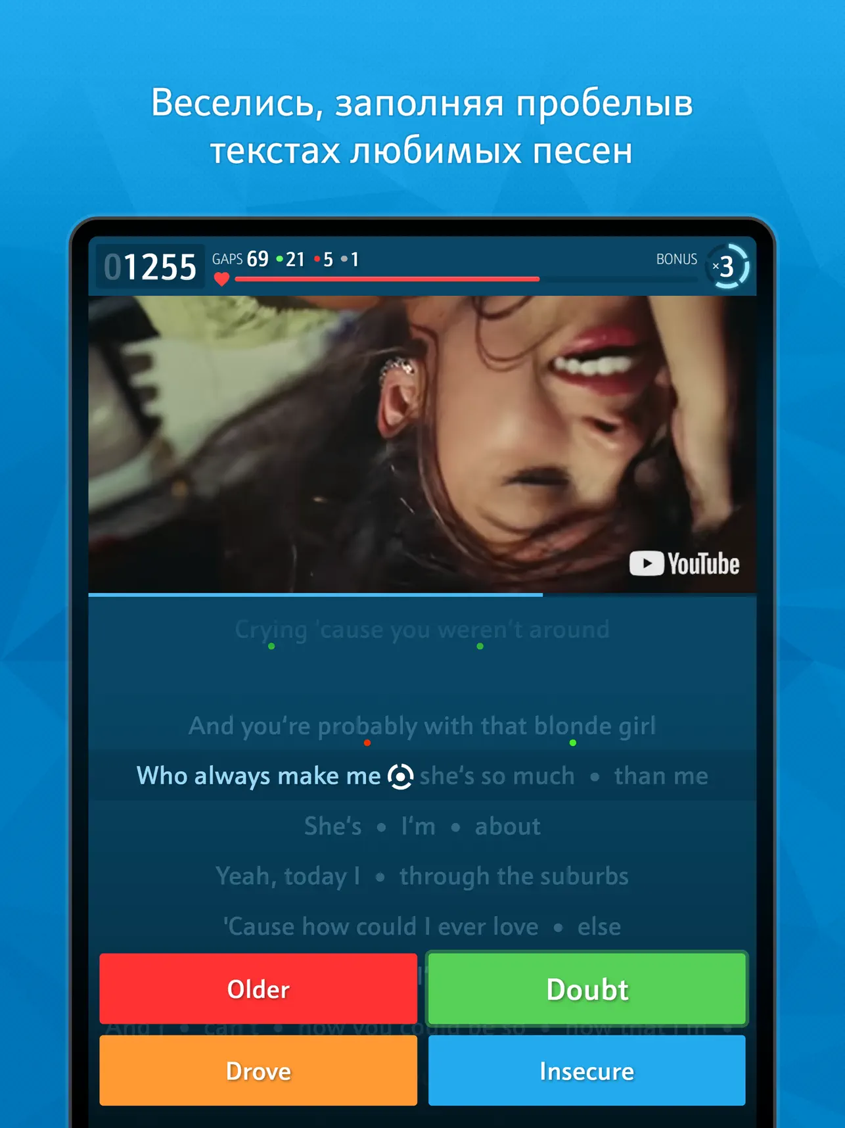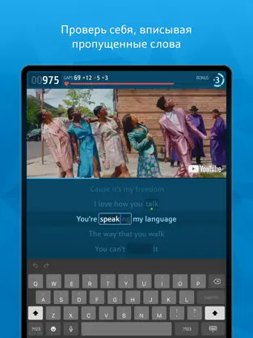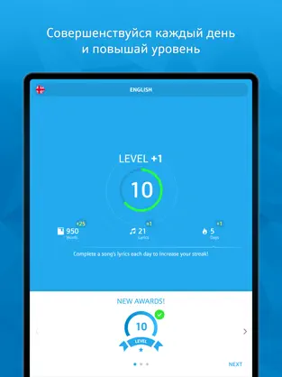

2) Второе приложение Learn English Grammar. Нравится тем, что приложение на 100% бесплатно. Вы можете попрактиковаться с более чем 10 000 вопросов по английской грамматике бесплатно! Множество отличных уроков английской грамматики и упражнений по английскому языку для начального, среднего и продвинутого уровней. Использование этого приложения — отличная подготовка к экзамену по английскому языку. Также приложение работает даже без Интернета. Это означает, что вы можете использовать его онлайн и офлайн. Отличное приложение для расширения словарного запаса и практики грамматики. Это обучающее приложение похоже на учебник по английской грамматике.

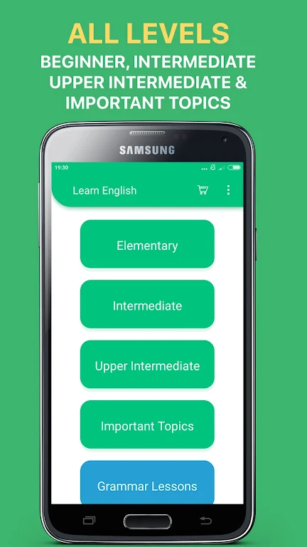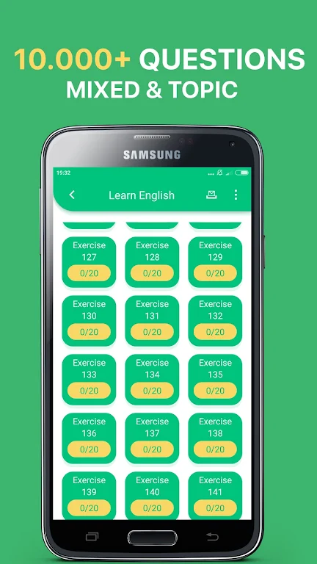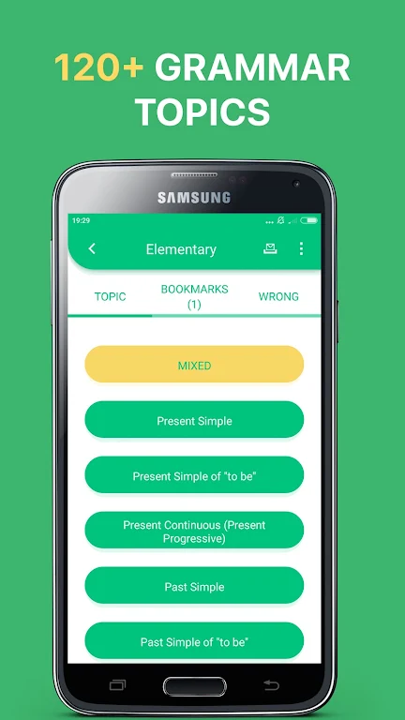

Сайты с бесплатными рабочими листами
Бывает так что в учебнике недостаточно упражнений или перед уроком хочется провести 5-минутный контроль по грамматике, лексике. Делюсь с вами с сайтами, которые выручают меня в эти моменты.
1)https://en.islcollective.com/ - отличный сайт с бесплатными worksheets и презентациями. Также есть видео со встроенными сразу заданиями. Если что-то не устраивает, при регистрации можно подправить и настроить под себя.
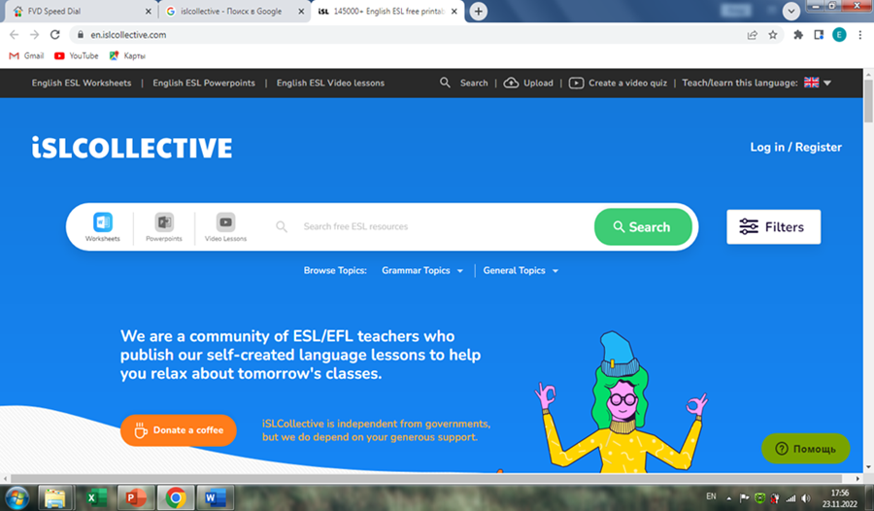
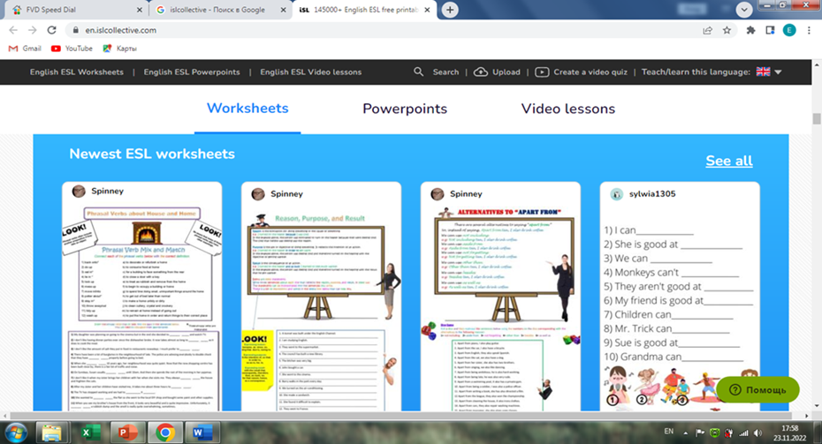

2)https://www.liveworksheets.com/ - множество бесплатных рабочих листов. Но здесь они интерактивные: можно двигать, соединять, делать тест сразу онлайн.
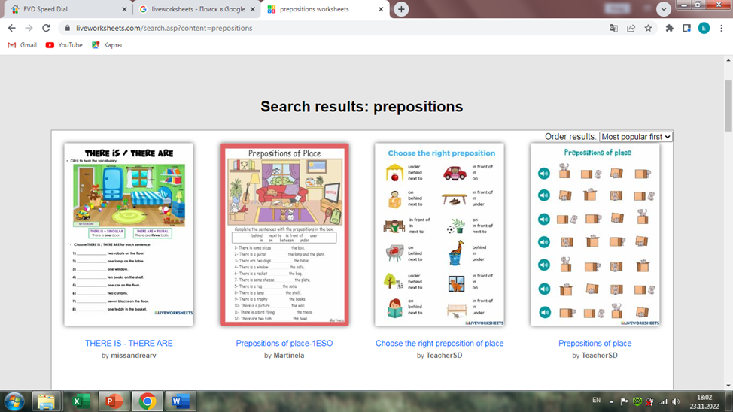
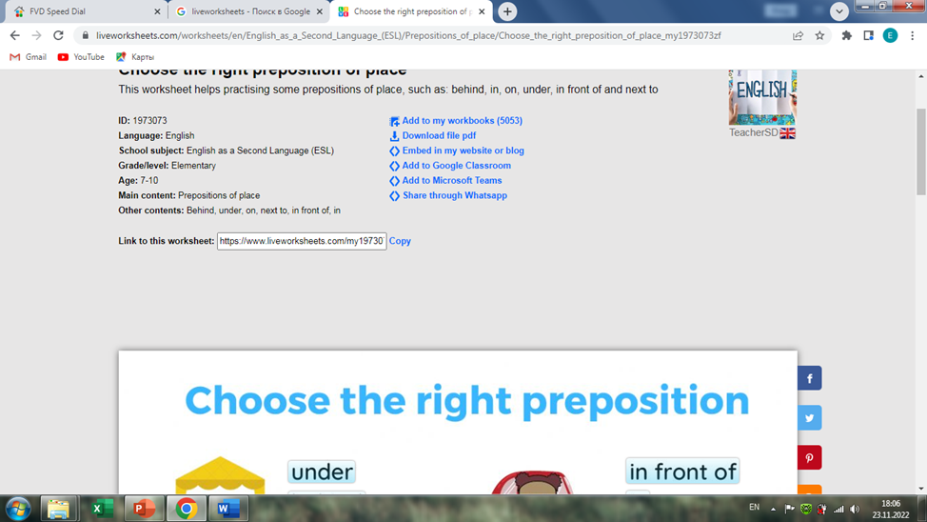
3) https://agendaweb.org/ - на одном этом сайте можно найти все, что душе угодно. Такая сборная солянка из всего интернета. Есть отдельные 3 раздела с worksheets: grammar, vocabulary, verbs.
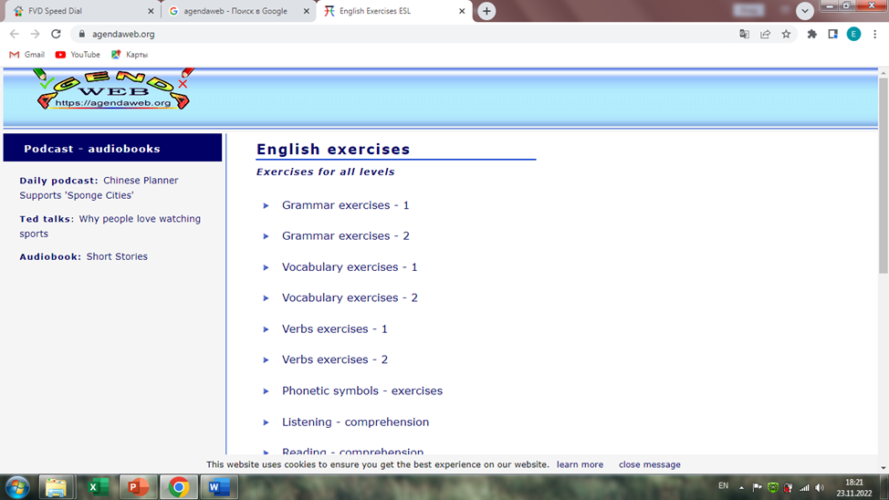
4) https://www.k5learning.com/ - тут задания для начальных классов, много рабочих листов, интересные листы для reading. Можно скачать тексты с заданиями и разнообразить урок. Также здесь есть игры.
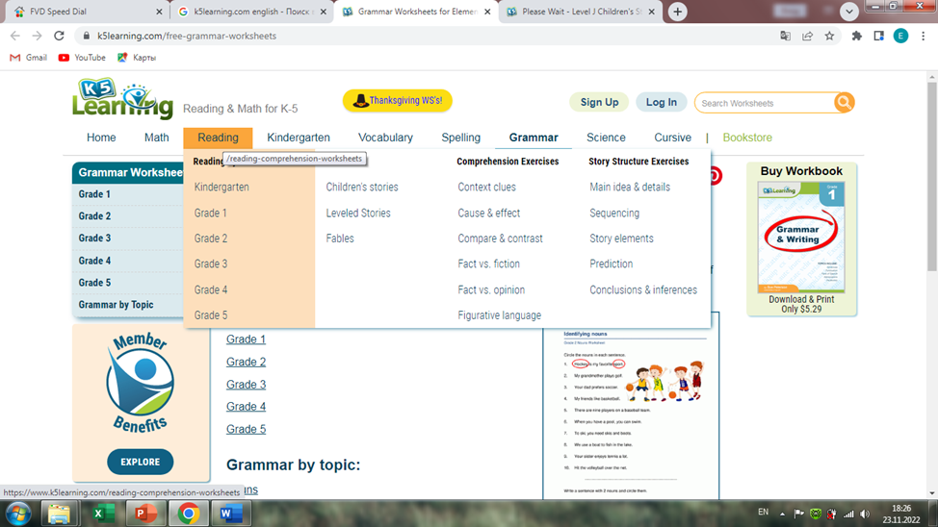

Топ 3 сайта с играми
Также иногда применяю сайты с играми.
1)https://www.abcya.com/grades/2 - Приготовить пиццу, построить дом, легко! Очень красочные, милые игры.
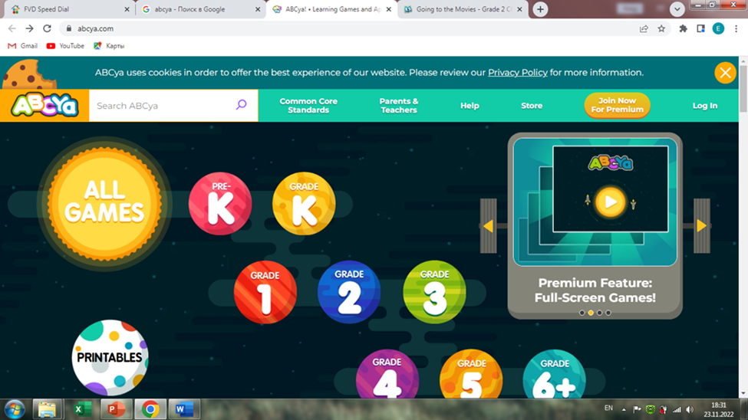
2)https://www.gamestolearnenglish.com/ - бесконечно много игр. На любую лексическую группу, много игр на грамматику.
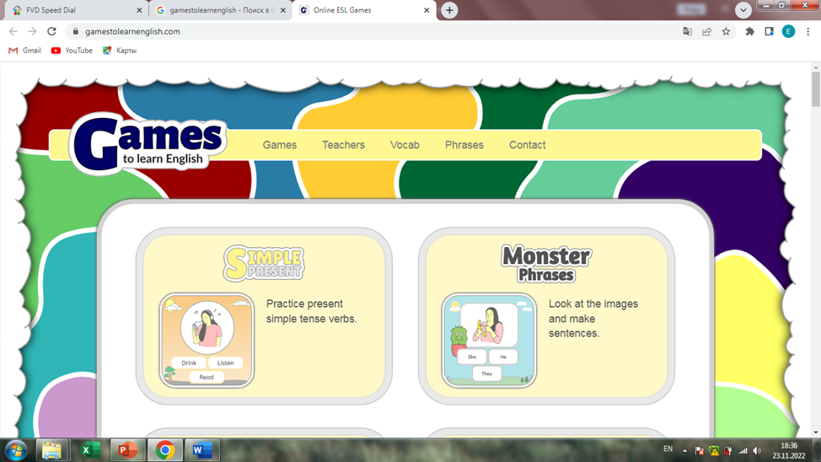

3) https://www.digipuzzle.net/ - не особо известный сайт, но на нем много полезного. Особенно для детей от 5 до 10 лет.
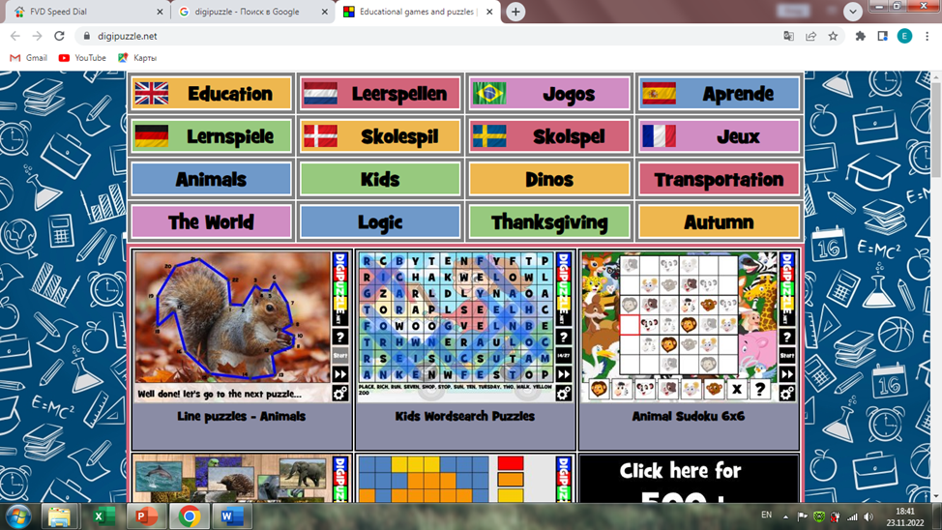

Заключение
Таким образом, немного меняя задания и виды деятельности, ученикам будет интереснее изучать предмет. И тогда педагога по праву можно будет назвать «рефреймером», учителем, который умеет красиво преподнести свои задания, всегда подходит творчески к проведению занятий и самое главное – понимает нужды своих учеников. В современное время повышения объема учебного материала, возможно, будет эффективнее быть гибким педагогом, учитывать текущую ситуацию в классе и делать фокус не на количестве пройденных тем, а на качестве усвоенной информации.

Список использованной литературы
- Алексюк А.Н. Общие методы обучения в школе. - К.: Радянська школа, 1983. - 244с.
- Давыдов В. В. Теория развивающего обучения. - М.: ИНТОР, 1996. - 544 с.
- Загвязинский В. И. Теория обучения: Современная интерпретация: Учебное пособие для вузов. 3-е изд., испр. - М.: Академия, 2006. - 192 с.
- Краевский В. В., Хуторской А. В. Основы обучения: Дидактика и методика. Учеб. пособие для студ. высш. учеб. заведений. - М.: Издательский центр «Академия», 2007. - 352 с.
- Ляудис В. Я. Методика преподавания психологии: Учебное пособие. 3-е изд., испр. и доп. - М.: Изд-во УРАО, 2000. - 128 с.
- Михайличенко О.В. Методика преподавания общественных дисциплин в высшей школе: учебное пособие. – Сумы: СумДПУ, 2009. – 122 с.
- Педагогика: Учеб. пособие для студентов пед. ин-тов / Под ред. Ю.К.Бабанского. - 2-е изд., доп. и перераб. - М.: Просвещение, 1988. - С.385-409.

